2022年度

攀枝花市科技基础条件平台服务中心单位决算

目录

公开时间：2023年9月14日

第一部分 单位概况 4
一、主要职责 4
二、机构设置 5
第二部分 2022年度单位决算情况说明 5
一、收入支出决算总体情况说明 5
二、收入决算情况说明 5
三、支出决算情况说明 6
四、财政拨款收入支出决算总体情况说明 7
五、一般公共预算财政拨款支出决算情况说明 7
六、一般公共预算财政拨款基本支出决算情况说明 9
七、财政拨款“三公”经费支出决算情况说明 10
八、政府性基金预算支出决算情况说明 11
九、国有资本经营预算支出决算情况说明 12
十、其他重要事项的情况说明 12
第三部分 名词解释 14
第四部分 附件 16
第五部分 附表 17
一、收入支出决算总表 17
二、收入决算表 17
三、支出决算表 17
四、财政拨款收入支出决算总表 17
五、财政拨款支出决算明细表 17
六、一般公共预算财政拨款支出决算表 17
七、一般公共预算财政拨款支出决算明细表 17
八、一般公共预算财政拨款基本支出决算明细表 17
九、一般公共预算财政拨款项目支出决算表 17
十、政府性基金预算财政拨款收入支出决算表 17
十一、国有资本经营预算财政拨款收入支出决算表 17
十二、国有资本经营预算财政拨款支出决算表 17
十三、财政拨款“三公”经费支出决算表 17

第一部分 单位概况

主要职责
研究实验基地和大型科学仪器设备共享平台的建设与管理，市级重点实验室的管理，自然科技资源共享平台的建设和管理，科学数据共享平台的建设与管理，科技文献共享平台的建设与管理，成果转化公共服务平台的建设与管理，网络科技环境平台的建设与管理，全市技术创新人才库的建设与管理，承担农村产业科技服务工作。

二、机构设置
攀枝花市科技基础条件平台属财政拨款公益二类事业单位，内设机构2个（综合部、业务部），事业编制12人。2022年底，实有在职人员8人，退休人员6人。

第二部分 2022年度单位决算情况说明

一、收入支出决算总体情况说明
2022年度收、支总计224.51万元。与2021年258.91相比，收、支总计各减少34.4万元，下降13.29%。主要变动原因：一是有两名新退休人员，人员经费支出减少；二是项目经费支出减少。
（图1：收、支决算总计变动情况图）（柱状图）
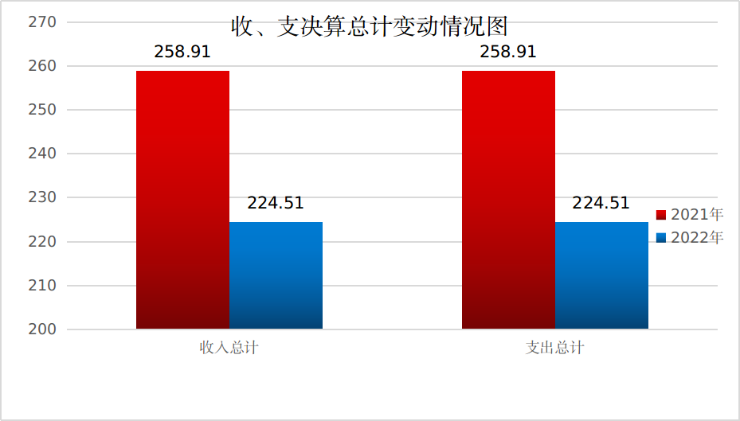

二、收入决算情况说明

2022年本年收入合计218.37万元，其中：一般公共预算财政拨款收入218.37万元，占100%；政府性基金预算财政拨款收入0万元，占0%；国有资本经营预算财政拨款收入0万元，占0%；上级补助收入0万元，占0%；事业收入0万元，占0%；经营收入0万元，占0%；附属单位上缴收入0万元，占0%；其他收入0万元，占0%。
（图2：收入决算结构图）（饼状图）
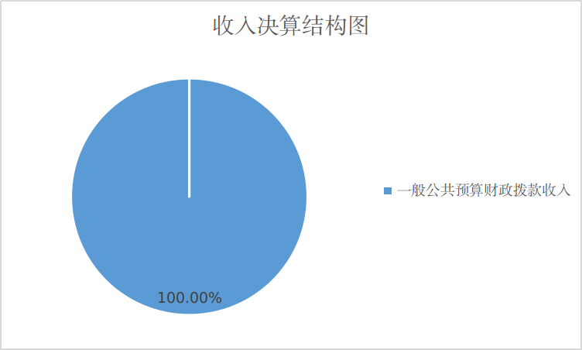

三、支出决算情况说明

2022年本年支出合计224.51万元，其中：基本支出215.99万元，占96.21%；项目支出8.52万元，占3.79%。
（图3：支出决算结构图）（饼状图）
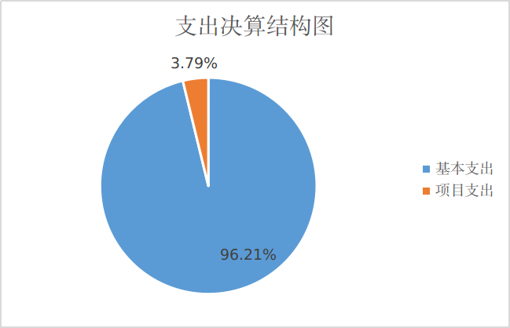

四、财政拨款收入支出决算总体情况说明
2022年财政拨款收、支总计224.51万元。与2021年相比，财政拨款收、支总计各减少14.4万元，下降6.03%。主要变动原因：一是有两名新退休人员，人员经费支出减少；二是项目经费支出减少。
（图4：财政拨款收、支决算总计变动情况）（柱状图）
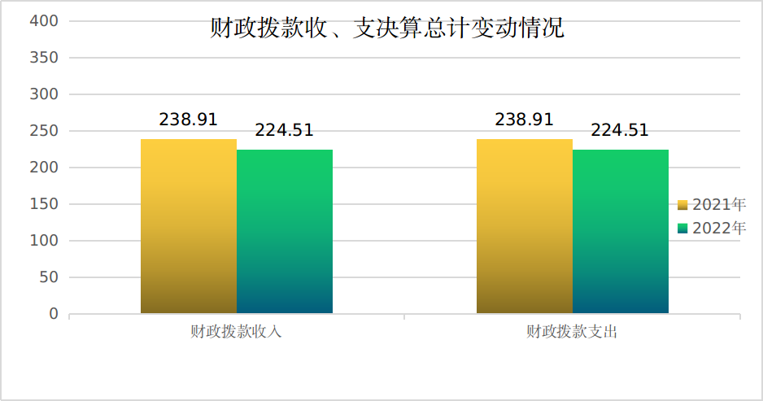
五、一般公共预算财政拨款支出决算情况说明

（一）一般公共预算财政拨款支出决算总体情况
2022年一般公共预算财政拨款支出224.51万元，占本年支出合计的100%。与2021年相比238.73，一般公共预算财政拨款支出减少14.22万元，下降5.96%。主要变动原因：一是有两名新退休人员，人员经费支出减少；二是项目经费支出减少。
（图5：一般公共预算财政拨款支出决算变动情况）（柱状图）

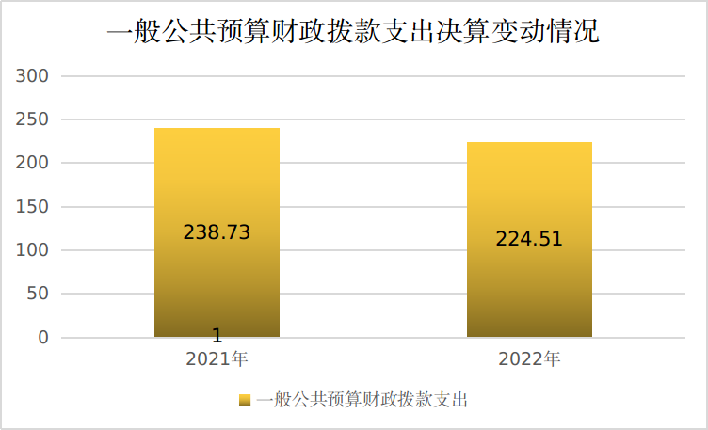

（二）一般公共预算财政拨款支出决算结构情况
2022年一般公共预算财政拨款支出224.51万元，主要用于以下方面:科学技术支出180.18万元，占80.25%；社会保障和就业支出29.11万元，占12.97%；住房保障支出15.22万元，占6.78%。
（图6：一般公共预算财政拨款支出决算结构）（饼状图）
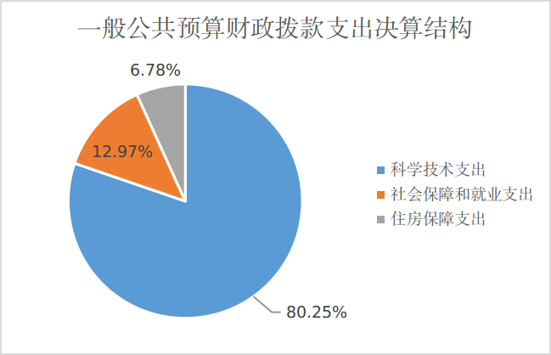

（三）一般公共预算财政拨款支出决算具体情况

2022年一般公共预算支出决算数为224.51，完成预算100%。其中：
1.科学技术（类）技术研究与开发（款） 科技成果转化与扩散（项）: 支出决算为8.52万元，完成预算100%；科技条件与服务（款）机构运行（项）：支出决算为171.66万元，完成预算100%；
2.社会保障和就业（类）行政事业单位养老支出（款）事业单位离退休（项）: 支出决算为15.08万元，完成预算100%；行政事业单位养老支出（款）机关事业单位基本养老保险缴费支出（项）: 支出决算为14.03万元，完成预算100%；
3.住房保障（类）住房改革支出（款） 住房公积金（项）: 支出决算为15.22万元，完成预算100%。

六、一般公共预算财政拨款基本支出决算情况说明
2022年一般公共预算财政拨款基本支出215.99万元，其中：
人员经费204.56万元，主要包括：基本工资、津贴补贴、奖金、绩效工资、机关事业单位基本养老保险缴费、职工基本医疗保险缴费、公务员医疗补助缴费、其他社会保障缴费、其他工资福利支出、生活补助、医疗费补助、住房公积金、对个人和家庭的补助。
公用经费11.43万元，主要包括：办公费、电费、邮电费、差旅费、培训费、工会经费、福利费、公务用车运行维护费、其他商品和服务支出。

七、财政拨款“三公”经费支出决算情况说明

（一）“三公”经费财政拨款支出决算总体情况说明
2022年“三公”经费财政拨款支出决算为1.58万元，完成预算84.04%，较上年减少0.23万元，下降12.71%。决算数小于预算数，的主要原因是本年度无接待任务，未产生公务接待费。

（二）“三公”经费财政拨款支出决算具体情况说明
2022年“三公”经费财政拨款支出决算中，因公出国（境）费支出决算0万元，占0%；公务用车购置及运行维护费支出决算1.58万元，占100%；公务接待费支出决算0万元，占0%。具体情况如下：
（图7：“三公”经费财政拨款支出结构）（饼状图）
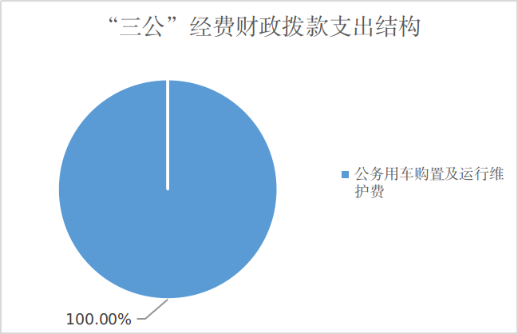

1.因公出国（境）经费支出0万元，完成预算0%。全年安排因公出国（境）团组0次，出国（境）0人。因公出国（境）支出决算与2021年持平。主要原因是未产生因公出国经费。
2.公务用车购置及运行维护费支出1.58万元,完成预算97.53%。公务用车购置及运行维护费支出决算比2021年增加0.04万元，增长0.6%。主要原因是车辆老旧，日常维修保养支出增加。
其中：公务用车购置支出0万元。全年按规定更新购置公务用车0辆，其中：轿车0辆、金额0万元，越野车0辆、金额0万元，载客汽车0辆、金额0万元。截至2022年12月底，单位共有公务用车1辆，其中：轿车1辆、越野车0辆、载客汽车0辆。
公务用车运行维护费支出1.58万元。主要用于四川科技扶贫在线平台建设、回访，农村产业培训等的公务用车燃料费、维修费、过路过桥费、保险费等支出。
3.公务接待费支出0万元，完成预算0%。公务接待费支出决算比2021年减少0.27万元，下降100%。主要原因是本年度无接待任务，未产生公务接待费。其中：
国内公务接待支出0万元。国内公务接待0批次，0人次（不包括陪同人员），共计支出0万元。
外事接待支出0万元。外事接待0批次，0人次（不包括陪同人员），共计支出0万元。

八、政府性基金预算支出决算情况说明
2022年政府性基金预算财政拨款支出0万元。

- 国有资本经营预算支出决算情况说明
2022年国有资本经营预算财政拨款支出0万元。
- 其他重要事项的情况说明

（一）机关运行经费支出情况
2022年，市科技基础条件平台服务中心机关运行经费支出0万元，与2021年决算数持平。

（二）政府采购支出情况
2022年，市科技基础条件平台服务中心政府采购支出总额0万元，其中：政府采购货物支出0万元、政府采购工程支出0万元、政府采购服务支出0万元。授予中小企业合同金额0万元，占政府采购支出总额的0%，其中：授予小微企业合同金额0万元，占政府采购支出总额的0%。

（三）国有资产占有使用情况
截至2022年12月31日，市科技基础条件平台服务中心共有车辆1辆，其中：主要领导干部用车0辆、机要通信用车0辆、应急保障用车0辆、其他用车1辆，其他用车主要是用于企业调研，科技下乡等方面。单价100万元以上专用设备0台（套）。

（四）预算绩效管理情况
根据预算绩效管理要求，本单位在2022年度预算编制阶段，组织对带薪年休假经费（事业）项目等15个项目开展了预算事前绩效评估，对15个项目编制了绩效目标，预算执行过程中，选取15个项目开展绩效监控，组织对15个项目开展绩效自评，绩效自评表详见第四部分附件。

- 名词解释

1.财政拨款收入：指单位从同级财政部门取得的财政预算资金。
2.年初结转和结余：指以前年度尚未完成、结转到本年按有关规定继续使用的资金。
3.科学技术支出（类）技术研究与开发（款）科技成果转化与扩散（项）：指开展四川科技扶贫在线平台建设，下乡调研、农村实用技术培训等项目支出。
4.科学技术支出（类）科技条件与服务（款） 机构运行（项）：指用于保障单位正常运行、开展日常工作等基本支出。
5.社会保障和就业（类）行政事业单位养老支出（款） 事业单位离退休（项）: 指财政统一供养的事业单位退休人员的支出。
6.社会保障和就业（类）行政事业单位养老支出（款）机关事业单位基本养老保险缴费支出（项）：指机关事业单位实施养老保险制度由单位缴纳的基本养老保险费支出。
7.住房保障支出（类）住房改革支出（款）住房公积金（项）：指反映行政事业单位按人力资源和社会保障部、财政部门规定的基本工资和津贴补贴以及规定比例为职工缴纳的住房公积金。
8.基本支出：指为保障机构正常运转、完成日常工作任务而发生的人员支出和公用支出。
9.项目支出：指在基本支出之外为完成特定行政任务和事业发展目标所发生的支出。
10.“三公”经费：指单位用财政拨款安排的因公出国（境）费、公务用车购置及运行费和公务接待费。其中，因公出国（境）费反映单位公务出国（境）的国际旅费、国外城市间交通费、住宿费、伙食费、培训费、公杂费等支出；公务用车购置及运行费反映单位公务用车车辆购置支出（含车辆购置税）及租用费、燃料费、维修费、过路过桥费、保险费等支出；公务接待费反映单位按规定开支的各类公务接待（含外宾接待）支出。

第四部分 附件

部门预算项目支出绩效自评表（2022年度）见附件1

第五部分 附表

一、收入支出决算总表

二、收入决算表

三、支出决算表

四、财政拨款收入支出决算总表

五、财政拨款支出决算明细表

六、一般公共预算财政拨款支出决算表

七、一般公共预算财政拨款支出决算明细表

八、一般公共预算财政拨款基本支出决算表

九、一般公共预算财政拨款项目支出决算表

十、政府性基金预算财政拨款收入支出决算表

十一、国有资本经营预算财政拨款收入支出决算表

十二、国有资本经营预算财政拨款支出决算表

十三、财政拨款“三公”经费支出决算表

